MS Word: Übung 12, Tabellen erstellen

Beim Menüpunkt einfügen (wir wollen eine Tabelle einfügen, als Gedankenbrücke) gibt es die eigene Gruppe für Tabelle.  Hier kann man mit Mouse over, gleich festlegen, wie viele Spalten und Zeilen unsere Tabelle haben soll.  Im Beispiel rechts sind es 2 Zeilen und 3 Spalten bei der Tabelle. | 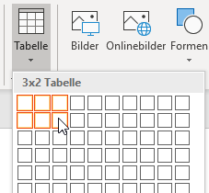

Die Tabelle wird dann immer über die ganze Breite vom Blatt eingefügt und teilt die Spaltenbreite gleichmäßig auf.

Wenn wir diese Tabelle eingefügt haben, dann können wir ganz einfach neue Zeilen oder Spalten bei einer Tabelle hinzufügen.
Die erste Variante für eine neue Zeile ist, einfach in die letzte Zelle der Tabelle klicken und mit der Tabulator Taste kommt man weiter zur nächsten Zelle. Da es keine gibt, wird einfach eine neue Tabellenzeile erstellt.

Die nächste Möglichkeit ist sogar noch einfacher und in den neuen Office Versionen verfügbar.
Für eine neue Spalte einfach an den Beginn der Tabelle mit der Maus gehen, bis man dieses Symbol bekommt:
Mit dem „+“ Symbol bekommt man an der Stelle, die in der Vorschau gezeigt wird eine neue Tabellenzeile eingefügt. Das gleiche geht auch um eine neue Tabellenspalte zu erhalten.
Wenn wir den Inhalt einer Spalte oder Zeile löschen wollen, dann markieren wir die Zellen
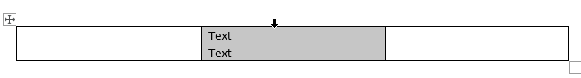
Und drücken auf ENTF (entfernen oder Delete).

Wenn wir eine komplette Spalte / Zeile löschen wollen, dann markieren wir die Zellen
Drücken die rechte Maustaste und wählen Spalten löschen aus.
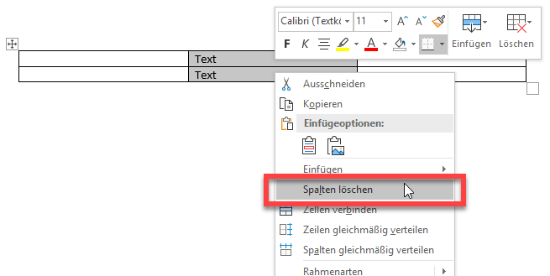

Wenn wir eine Spalte oder Zeile mit einer Farbe hinterlegen wollen, markieren wir die Zelle
Wenn einmal eine Tabelle vorhanden ist und man auf die Tabelle klickt, kommen oben 2 neue Registerkarten, die zur Tabelle gehören.
In der Titelleiste sieht man die Überschrift
„Tabellentools“ und darin gibt es dann den Entwurf und das Layout als Menüpunkte.

Beim Entwurf finden sich verschiedene Tabellen Formatvorlagen
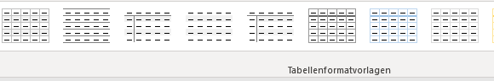
Rechts von den Tabellenformatvorlagen findet man dann die Einstellungen für die Schattierung (Füllfarbe) und Rahmen.
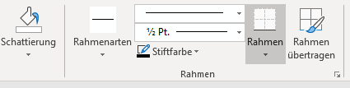
Bei der Kartekarte Layout findet man:
Die Möglichkeit Zeilen und Spalten zu löschen oder hinzuzufügen. | 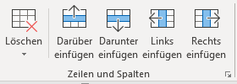
Zellen zusammenführen / verbinden oder teilen | 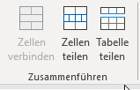
Die Zelleneigenschaften ändern  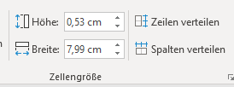 | Oder auch die Textausrichtung  